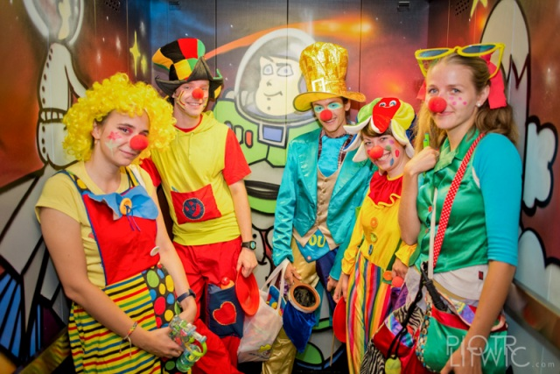

**Toruńscy DOKTORZY CLOWNI leczą śmiechem ☺**

W związku z testowaniem „Programu współpracy Gminy Miasta Toruń z podmiotami ekonomii społecznej na lata 2013-2014” i realizacją działań przewidzianych w Programie, Gmina Miasta Toruń oraz CISTOR Stowarzyszenie Partnerstwo Społeczne mają przyjemność zaprosić do udziału w kolejnym spotkaniu toruńskich podmiotów ekonomii społecznej i pracowników Urzędu Miasta.

Wizyta studyjna do toruńskiego oddziału Fundacji Dr Clown

odbędzie się 26 marca 2014 r. o godz. 12:30

w bibliotece Szpitala Dziecięcego w Toruniu

ul. Konstytucji 3 Maja 42 (wejście boczne)

Celem spotkania jest zaprezentowanie działalności toruńskiego oddziału Fundacji Dr Clown, która potrafi wywołać uśmiech na twarzach małych i dużych, chorych i zdrowych mieszkańców Torunia.

„Doktorzy Clowni” pomagają głównie chorym dzieciom przebywającym w szpitalach i placówkach specjalnych, ale nie tylko ☺ W kolorowych strojach i makijażu, obowiązkowo z czerwonym noskiem stosują wspaniałą zabawową terapię śmiechem.

Sympatyczna atmosfera z pewnością ułatwi nawiązanie nowych kontaktów, poznanie wzajemnych potrzeb i możliwości toruńskich podmiotów ekonomii społecznej i administracji lokalnej, jak i rozmowę o aktualnych problemach organizacji działających w Toruniu.

Wizyta studyjna będzie doskonałą okazją do przeprowadzenia bezpośrednich rozmów, poszukiwania nowych rozwiązań, a także do poznania i skorzystania w przyszłości z doświadczenia zaproszonych gości. Spotkanie sprzyjać będzie zacieśnianiu współpracy i konsolidacji środowisk toruńskiej ekonomii społecznej.

Poznajmy się – wymieńmy poglądy – skorzystajmy z wiedzy innych

–  wzbogaćmy innych swoim doświadczeniem!

Aby wziąć udział w wizycie studyjnej – prześlij do 24 marca, do godz. 13:30 wypełniony [formularz zgłoszeniowy](http://www.cistorsps.pl/art/files/761) na adres e-mail: [m.ignaszczak@cistorsps.pl](mailto:m.ignaszczak@cistorsps.pl)

Dodatkowych informacji na temat wizyty studyjnej chętnie udzielą:

- koordynator projektu Monika Ignaszczak, nr  tel. 533 321 753

- specjalista ds. promocji Izabela Kowalska, nr  tel. 533 321 735